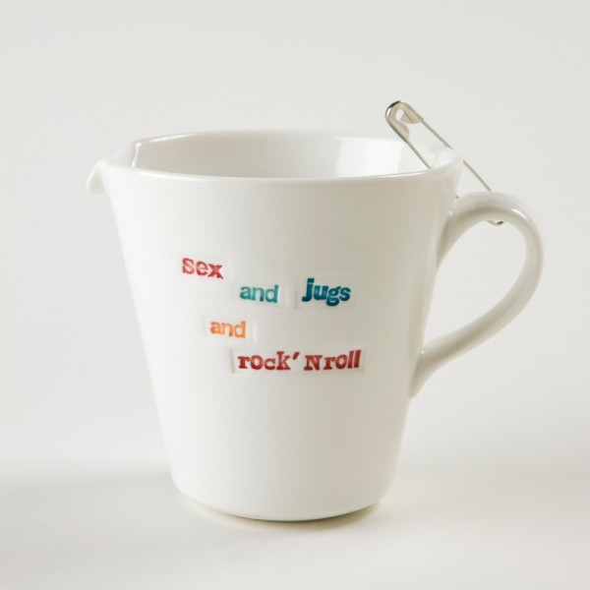Cana Sex mugs and rock ‘n roll
Cod: PUNK-0002
Pret: 77 Lei
Observatii: portelan, 10.9 cm x 8 cm, 380 ml

